ПРЕСС-РЕЛИЗ
В 2019 году более 80 тысяч жителей Кубани в телефонном режиме получили ответы по сделкам с недвижимостью
В 2019 году 88,4 тысяч граждан обратилось в Ведомственный центр телефонного обслуживания (подразделение Федеральной кадастровой палаты). Кубанцев чаще всего интересовали вопросы, связанные с уточнением статуса заявлений, поданных гражданами, а также процедурами подачи документов для операций с недвижимостью.
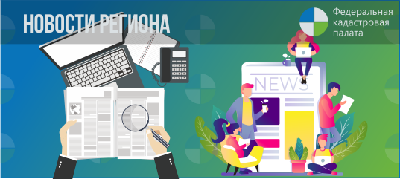
За 11 месяцев текущего года Ведомственный центр телефонного обслуживания (ВЦТО) ответил на 88,4 тыс. обращений граждан.
В ведении ведомственного центра вопросы по перечням документов, необходимых для постановки на кадастровый учет и регистрации прав на недвижимое имущество и сделок с ним; порядку и способам подачи запроса о предоставлении сведений из Единого государственного реестра недвижимости (ЕГРН).
За консультацией к специалистам граждане обычно обращаются при проведении сделок с недвижимостью. Эксперты в телефонном режиме дают советы о том, как обезопасить себя от покупки «нелегальной» недвижимости, проверив объект с помощью выписки из ЕГРН, если собственнику необходимо снять дом с кадастрового учета специалист также проконсультирует гражданина по перечню необходимых документов.
С помощью специалистов ВЦТО граждане могут уточнить статус уже поданного заявления на проведение кадастрового учета или составить список необходимых для ее получения документов, узнать режим работы филиалов Кадастровой палаты и территориальных органов Росреестра, оформить предварительную запись на прием к руководителям или на выездное обслуживание, получить подробную консультацию и практическую помощь в использовании электронных сервисов.
Также специалисты ВЦТО информируют граждан об адресах МФЦ, в которых можно получить услуги Росреестра; консультируют по порядку обжалования решений, действий/бездействий должностных лиц, ответственных за предоставление услуг. Если вопрос требует детальной проработки, оператор ВЦТО сформирует отложенный запрос. Запрос будет направлен в Управление Росреестра или Кадастровую палату, где будет подготовлен ответ.
Для получения консультаций звоните по бесплатному номеру горячей линии Росреестра 8-800-100-34-34.
Ведомственный центр телефонного обслуживания (ВЦТО) – специализированный филиал Федеральной кадастровой палаты, расположенный на площадках в Курске и Казани. Суммарно в нем работают более 300 специалистов. ВЦТО начал принимать звонки 21 сентября 2011 года. За восемь лет обработано более 30 млн обращений.
_____________________________________________________________________________________________
Пресс-служба Кадастровой палаты по Краснодарскому краю
press23@23.kadastr.ru

